Temat: „Bombka”

- Cele ogólne:
- usprawnianie motoryki małej;
- wykonanie świątecznej ozdoby.

- Cele szczegółowe – uczeń:
- potrafi rozgniatać i modelować plastelinę;
- potrafi zrobić kulki z plasteliny i przykleić na kartce papieru;
- potrafi dokonać wyboru koloru;
- potrafi wyciąć ozdobioną bombkę.

- Przebieg zajęć:

- Nakierowanie na temat zajęć
Jakie są symbole świąteczne? Co nam się kojarzy ze Świętami Bożego Narodzenia?

- Oglądanie ilustracji i nazywanie co przedstawiają. Następnie głoskowanie i dzielenie na sylaby wyrazów (choinka, bombka, Mikołaj, szopka, opłatek)
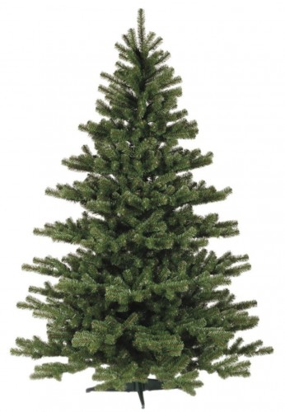
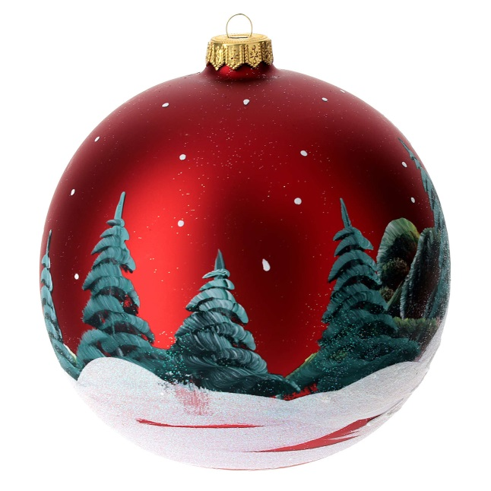

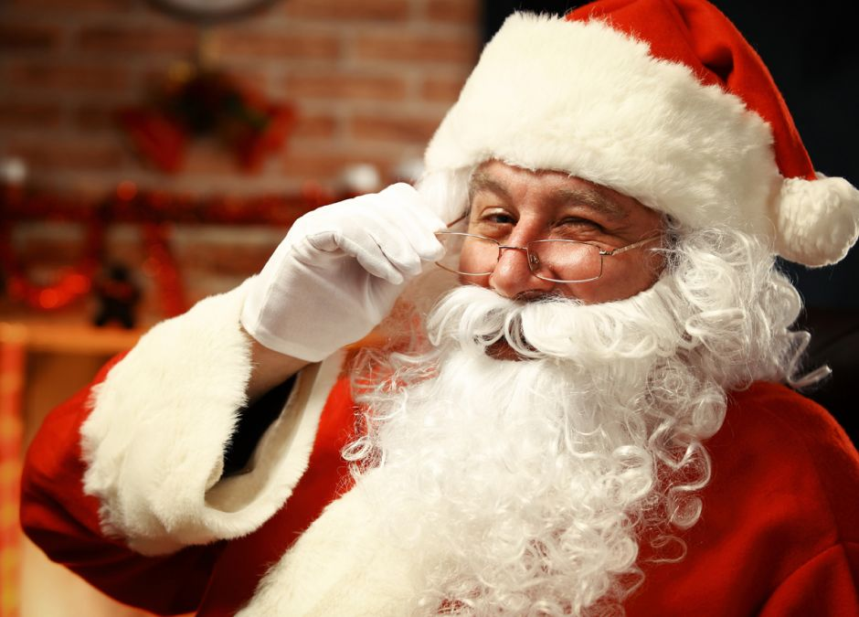

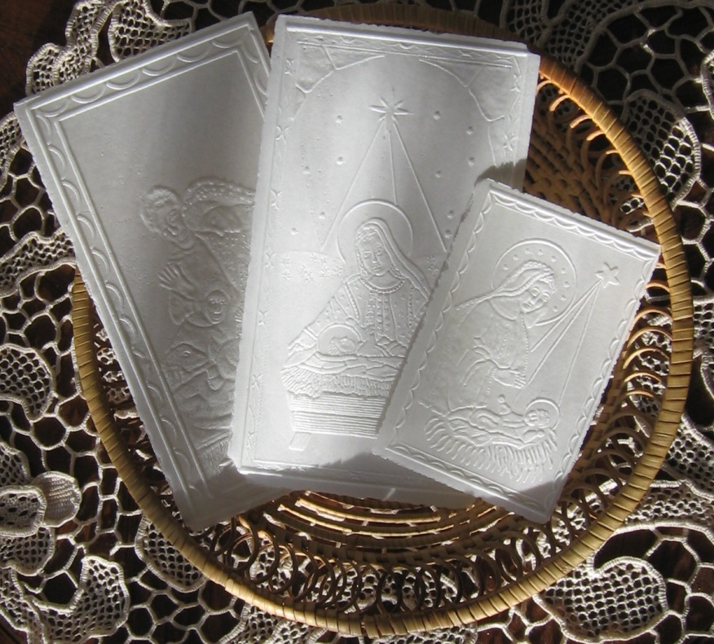

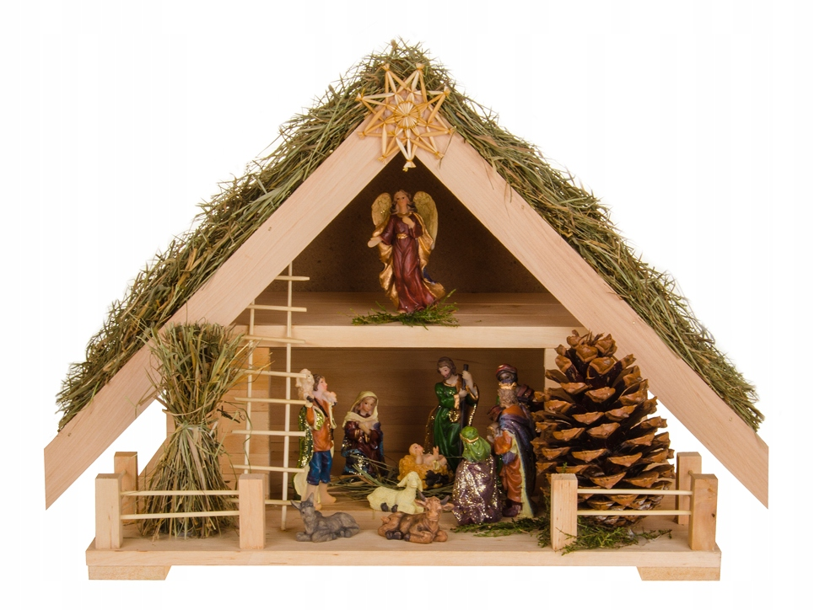

- Wykonanie bombki. Wycięcie szablonu bombki z kartki papieru. Kręcenie kuleczek z kolorowej plasteliny. Przyklejanie do otrzymanego szablonu według własnego pomysłu.
- Opisywanie własnymi słowami efektu swojej pracy.

